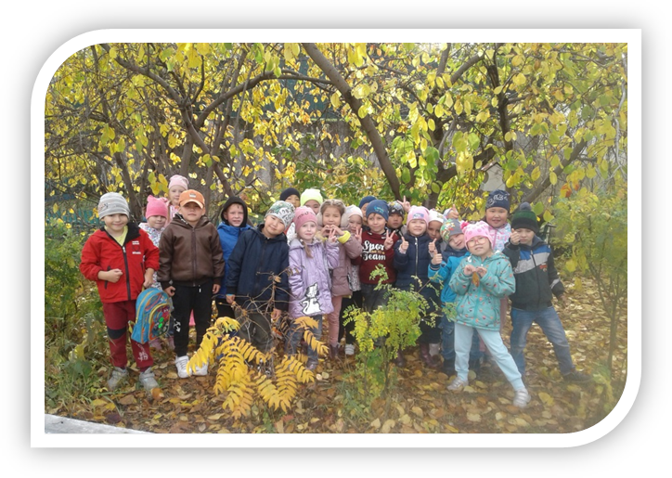
Развлечение
Тема: «Осенние листочки»

Цель: познакомить детей с новым видом аппликации – флористикой, продолжать знакомство с осенней природой и продолжать решать проблемную ситуацию «Как сохранить красоту осенней природы?»

Задачи:
Образовательные:
учить детей выбирать нужные листочки в соответствии с собственным замыслом, чередуя по форме (цвету или размеру), равномерно располагать и наклеивать их на листе, выбранной формы.
Закрепить навыки подбора и наклеивания сухих листьев в определенном порядке;
Развивающие:
развивать у детей умения композиционного построения рисунка (ориентировку в форме изображения, глазомер)
Развивать творческие способности и воображение детей.
Развивать мышление, по средствам создания проблемной ситуации;
Воспитывающие:
воспитывать бережное отношение к природе;
воспитывать интерес к познанию окружающего мира;
воспитывать аккуратность при работе с сухим природным материалом.
Раздаточный материал: клей, кисточка для клея, листы цветного картона А 4, набор засушенных листьев березы, тополя, черемухи, клена, семена клена.
Предварительная работа: экскурсия по участкам детского сада, сбор осенних листьев каждым ребенком

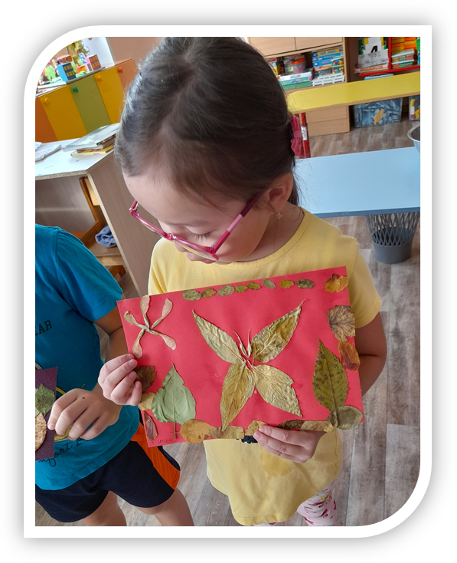
Ход занятия:

Здравствуйте, дети! Какие перед вами красивые осенние листья лежат! Все мы их собрали на недавней экскурсии по участкам детского сада и засушили. Вспомните, какими красивыми были деревья, какие яркие краски были вокруг.
Назовите деревья, которые вы там видели?

Дидактическая игра «С какого дерева листок ?»

У березы какие листочки, у тополя, у черемухи, у клена?

А вспомните, как листочки шуршали у вас под ногами у вас на прогулке? Встаньте и покажите, как вы ходили по листочкам.
Физкультминутка.
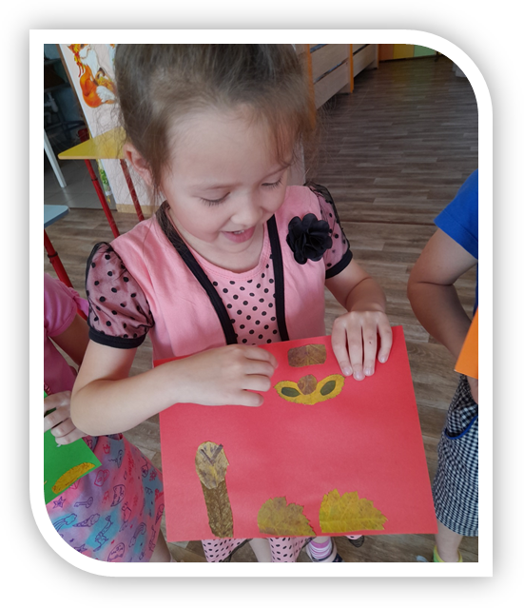
«Осенний листопад»

Мы, листики осенние,
На веточках сидели.
Ветер дунул, полетели.
Мы летели, мы летели.
И на землю тихо сели.
Ветер снова набежал.
И листочки все поднял.
Повертел их, покружил.
И на коврик опустил.

Так хочется запомнить эти яркие краски надолго, чтобы зимними холодными вечерами они согревали нас своей красотой. Что же нам с вами сделать? Попробуем сохранить яркую память об осени в аппликациях, составленных их сухих листьев. Я предлагаю каждому придумать свой узор.
Подберите необходимые вам листья и разложите их на листе картона.
Почему надо очень осторожно наносить клей на засушенные листочки? (листья хрупкие).

Итог занятия:

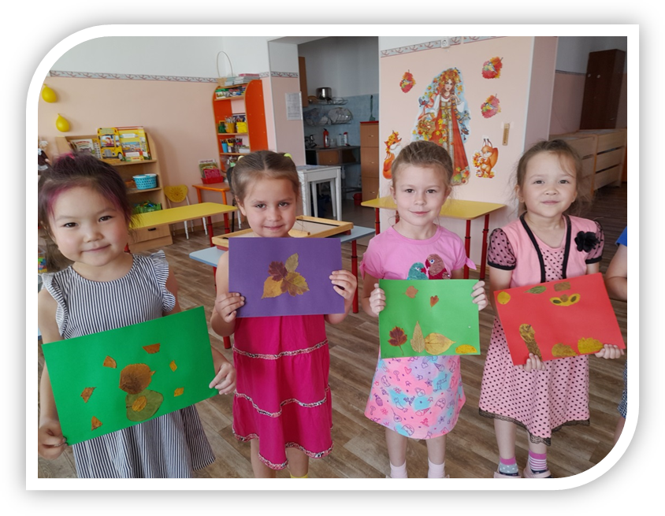
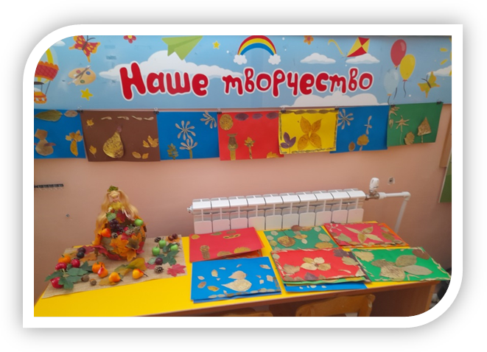
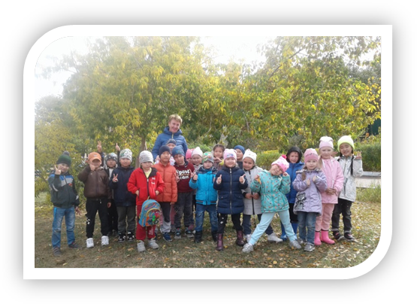
Вот какие замечательные поделки у вас вышли! Теперь они будут радовать нас всегда.

Дети показывают свои работы друг другу, любуются ими, радуются своим достижениям!

